Федеральное государственное бюджетное образовательное учреждение высшего образования «Национальный исследовательский университет «МЭИ»
Институт информационных и вычислительных технологий
Кафедра Управления и интеллектуальных технологий
Отчёт по лабораторной работе № 2
По курсу «Интеллектуальный анализ данных»
«ИЗУЧЕНИЕ МЕТОДОВ ВИЗУАЛИЗАЦИИ И КЛАСТЕРИЗАЦИИ ДАННЫХ»
Выполнили студенты группы А-02-24:
Бригада: 9
Сокол А.А.
Спесивцев Я.М.
Галкин М.К.
Москва 2026

Цель работы
Изучить методы визуализации и кластеризации многомерных данных и определить число кластеров в выборках HW и Iris.

Исходные данные
HW содержит 115 наблюдений и признаки Height (inches), Weight (pounds), Age, Position (коды от 101 до 105). Пропусков нет, повторяющихся строк 12. Iris содержит 150 наблюдений и 4 признака: sepal length, sepal width, petal length, petal width. Пропусков нет.
В HW числовые признаки стандартизованы, Position закодирован методом OHE (One-Hot Encoding) в 5 бинарных столбцов. Получено 8 признаков. В Iris стандартизованы все 4 признака (среднее 0, стандартное отклонение 1). Число кластеров на старте считается неизвестным.

1. Трёхмерная визуализация (3D Plot)
Для выбора измерений Iris построена корреляционная матрица. Самая тёмно-красная ячейка на пересечении petal length и petal width (0.963) показывает, что признаки почти дублируют друг друга. Sepal length связан с petal length (0.872) и petal width (0.818). Sepal width слабо связан с остальными: от -0.118 до -0.428. Выбраны sepal length, sepal width и petal length. Petal width отброшен как дубликат petal length. Sepal width добавляет независимую информацию.
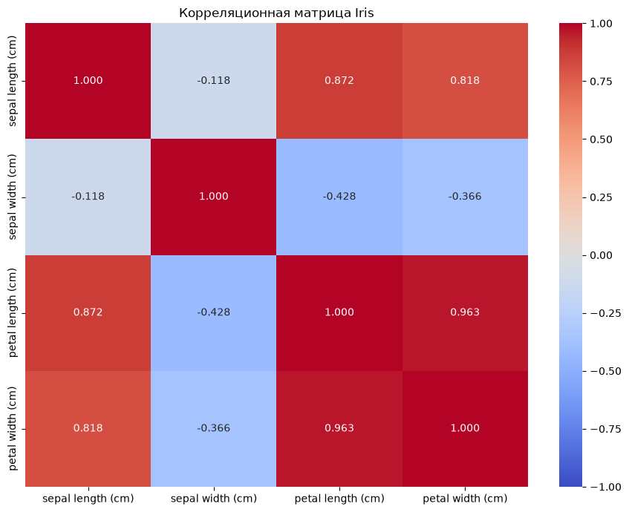
Рис. 1. Корреляционная матрица Iris
На диаграмме Iris видны две группы, потому что по оси petal length между облаками пустая область от 2 до 3 см. Нижняя группа компактная, petal length от 1 до 2 см. Верхняя группа плотная и вытянутая, petal length от 3 до 7 см. Внутри верхней группы чёткой границы нет.
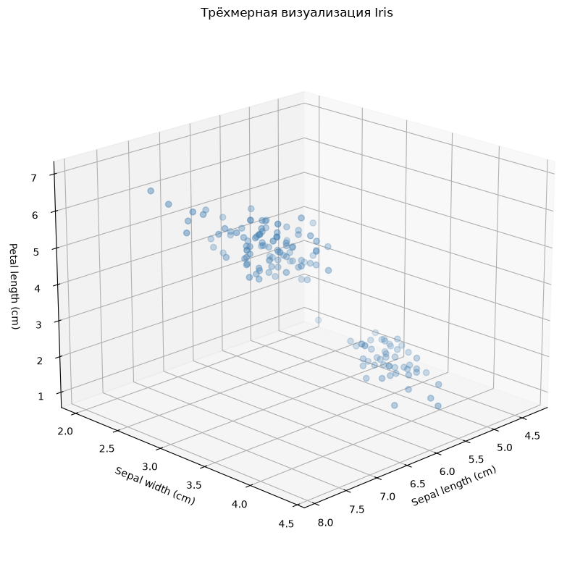
Рис. 2. Трёхмерная диаграмма Iris
Для HW взяты три количественных признака: Height, Weight, Age. Position категориальный, на диаграмме не показан. Точки образуют одно облако, потому что на осях Height, Weight, Age нигде нет пустых промежутков между точками. Есть несколько удалённых точек по росту и весу.
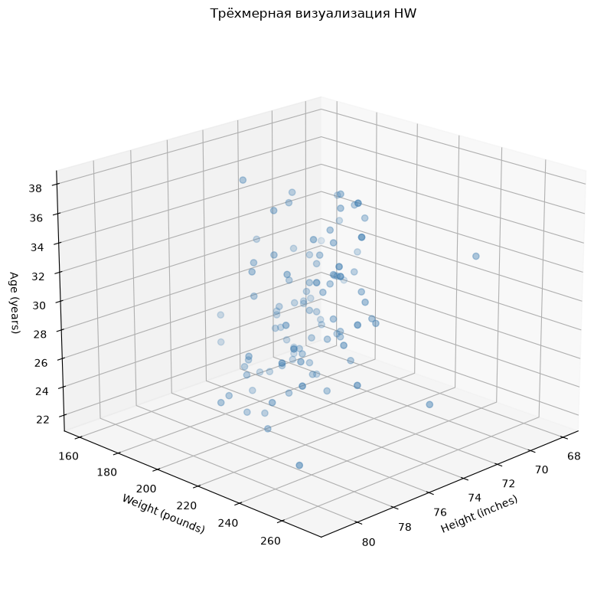
Рис. 3. Трёхмерная диаграмма HW
Предварительный вывод: в Iris минимум 2 кластера, в HW кластерной структуры не видно.

2. Иерархическая кластеризация
Использованы меры близости: евклидово, манхэттенское, Чебышева, косинусное. Правила объединения: одиночная, полная, невзвешенная средняя, невзвешенная центроидная связь, метод Уорда. Центроидная связь и метод Уорда применимы только с евклидовым расстоянием, поэтому получено 14 сочетаний. Для Iris одиночная связь с любой мерой даёт цепочку: дендрограммы выглядят как лестница, где каждая ветвь присоединяет по одной точке. Кластеры нарастают по одной точке, при трёх кластерах один состоит из 1 наблюдения. Полная связь делит выборку на 24, 49 и 77 наблюдений: компактная группа выделена верно, верхняя разрезана не по границе видов. Метод Уорда с евклидовым расстоянием даёт самую контрастную дендрограмму: верхнее объединение на высоте около 27, следующее около 12.7, затем около 8. Косинусное расстояние со средней связью и манхэттенское с полной связью дают близкий результат, но контраст высот у них ниже.
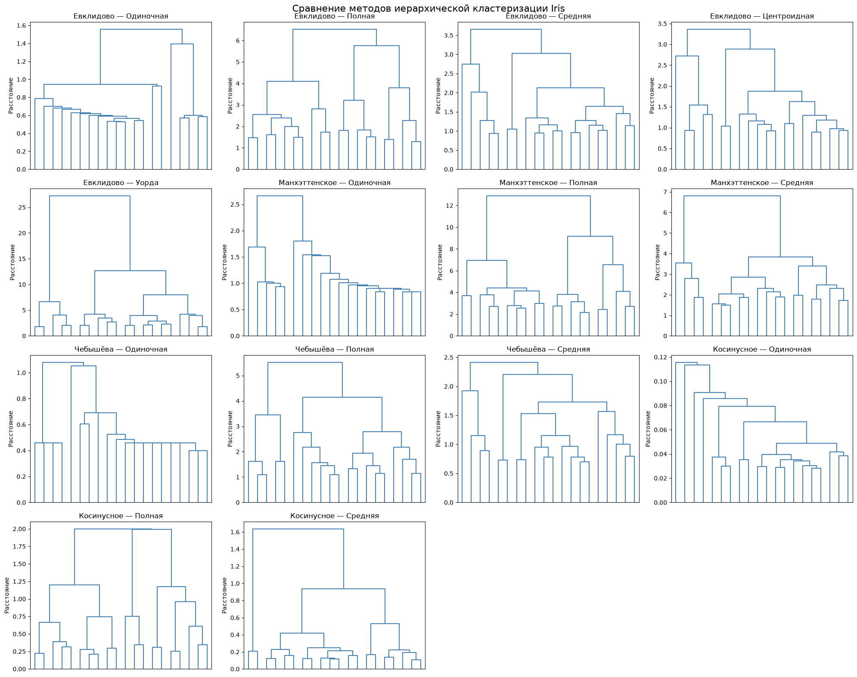
Рис. 4. Дендрограммы Iris для всех сочетаний меры и правила
ARI (Adjusted Rand Index) показывает совпадение разбиения с видами ирисов, 1 означает полное совпадение (таблица 1). Метод Уорда с евклидовым расстоянием даёт хорошо выраженную иерархию: на дендрограмме видны заметные скачки расстояний объединения. Наибольший ARI среди 14 сочетаний у манхэттенского расстояния со средней связью: 0.718. Размеры кластеров 35, 50, 65 ближе всего к реальным 50, 50, 50. Плохой результат: одиночная связь, из-за цепочечного эффекта один кластер состоит из 1 точки. Средний результат: полная связь, размеры 24, 49 и 77 далеки от реальных.
Таблица 1. Iris. Разбиение на 3 кластера
Мера и правило | Размеры кластеров | ARI (Adjusted Rand Index)
Евклидово, одиночная | 1, 49, 100 | 0.558
Евклидово, полная | 24, 49, 77 | 0.573
Евклидово, Уорда | 30, 49, 71 | 0.615
Манхэттенское, полная | 27, 50, 73 | 0.615
Косинусное, средняя | 27, 49, 74 | 0.610
Манхэттенское, средняя | 35, 50, 65 | 0.718

На диаграмме изменения расстояний Iris (полная связь, евклидово расстояние) линия идёт полого до 4.09 на 147 объединении. После неё линия резко уходит вверх: скачки до 5.76 и 6.53. Самый большой разрыв между 147 и 148 объединениями. Разрез между 4.09 и 5.76 даёт 3 кластера.
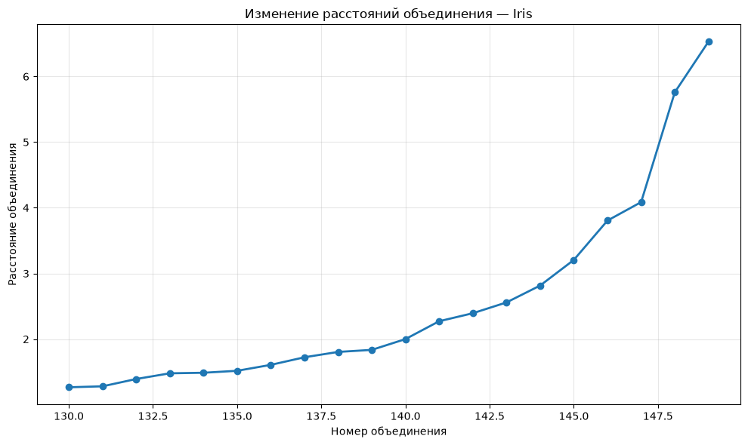
Рис. 5. Расстояния объединения Iris (последние 20 объединений)
Для HW одиночная связь, особенно с мерами Чебышева и косинусной, даёт цепочку без групп. Полная связь и метод Уорда показывают две крупные ветви: верхнее объединение полной связи на высоте около 8, метода Уорда около 13.7. Лучший результат: евклидово расстояние и метод Уорда. Плохой результат: одиночная связь. На диаграмме изменения расстояний расстояния растут постепенно: 3.73, 4.25, 4.98, 5.62. Последнее объединение даёт скачок до 8.05, это единственный заметный разрыв. Разрез между 5.62 и 8.05 даёт 2 кластера, но разрыв слабый.
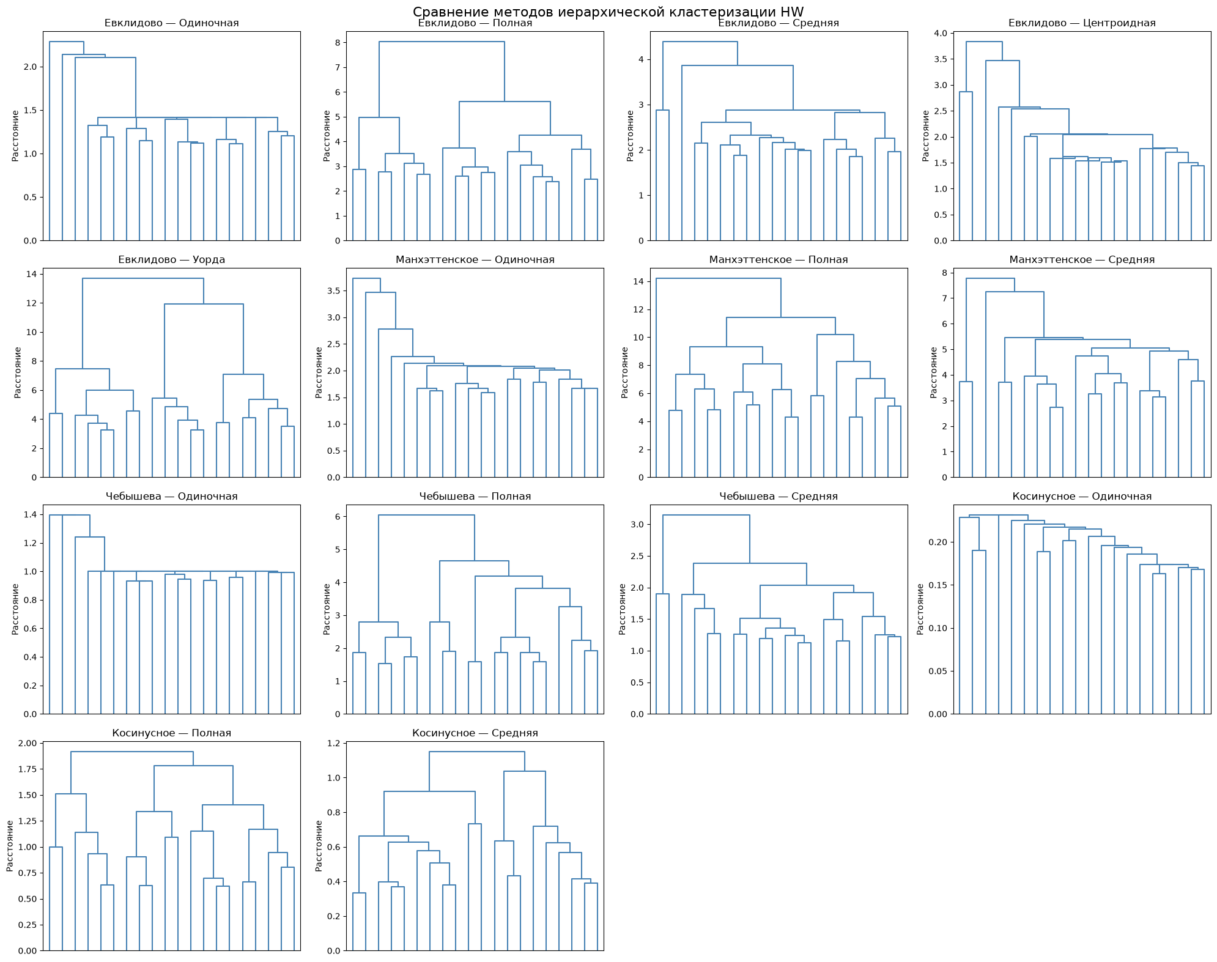
Рис. 6. Дендрограммы HW для всех сочетаний меры и правила
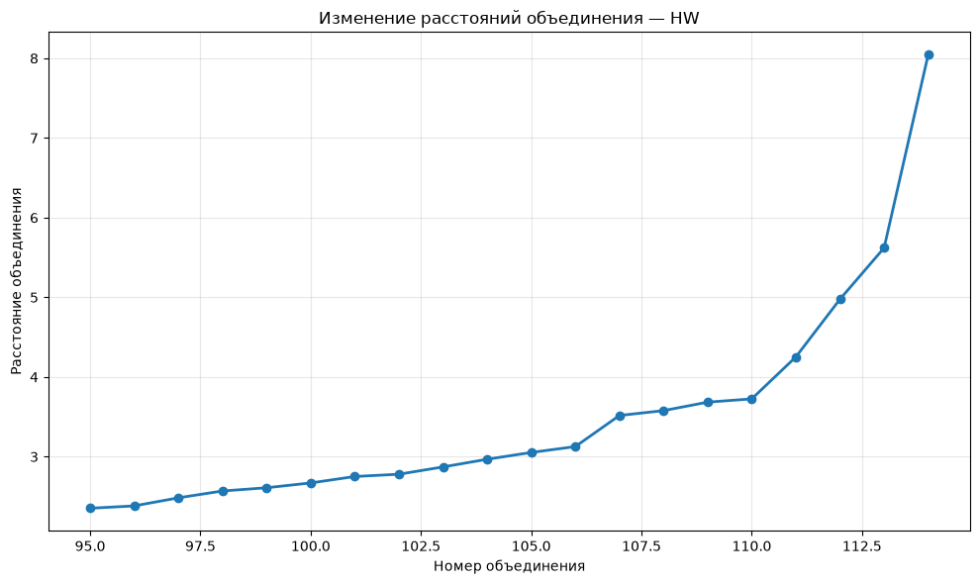
Рис. 7. Расстояния объединения HW (последние 20 объединений)

3. Метод главных компонент
PCA (Principal Component Analysis), метод главных компонент. Для Iris PC1 объясняет 72.96% дисперсии, PC2 22.85%, PC3 3.67%, PC4 0.52%. Две компоненты сохраняют 95.81%, потеряно 4.19%, двух компонент достаточно. В PC1 коэффициенты petal length 0.58, petal width 0.56, sepal length 0.52, sepal width -0.27: PC1 отражает общий размер цветка. В PC2 коэффициент sepal width 0.92: PC2 отражает ширину чашелистика. На проекции слева отдельная компактная группа при PC1 около -2.3, справа вытянутая группа при PC1 от -0.5 до 3. Между ними пустая полоса шириной около 1.3 по PC1, поэтому выделено 2 кластера. Правая группа сплошная, без пустых промежутков, делить её на группы нет оснований.
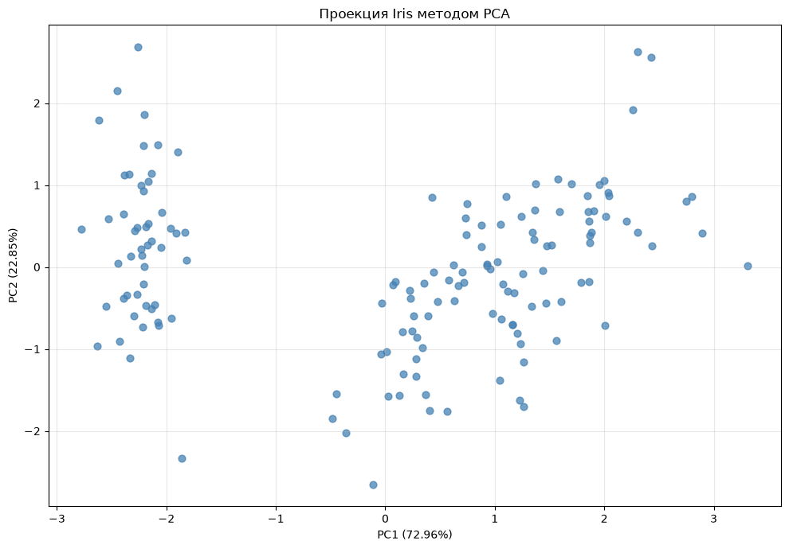
Рис. 8. Проекция Iris методом PCA
В HW признаков 8 из-за OHE. PC1 объясняет 40.04% дисперсии, PC2 28.68%. Две компоненты сохраняют 68.72%, потеряно 31.28%. Три компоненты дают 81.30%, пять дают 92.54%. Компонента PC8 равна нулю: пять столбцов Position в сумме дают 1, то есть линейно зависимы. В PC1 коэффициенты weight 0.71, height 0.62, age 0.28: PC1 отражает размер игрока. В PC2 коэффициенты age 0.85, height -0.50: PC2 отражает возраст. Столбцы Position вносят малый вклад, коэффициенты не больше 0.11 по модулю. Проекция даёт одно облако: точки равномерно заполняют область от -3 до 4 по PC1 и от -2 до 2 по PC2, пустых полос нет. Точность проекции невысокая, часть структуры потеряна. Оценка: кластеров не видно.
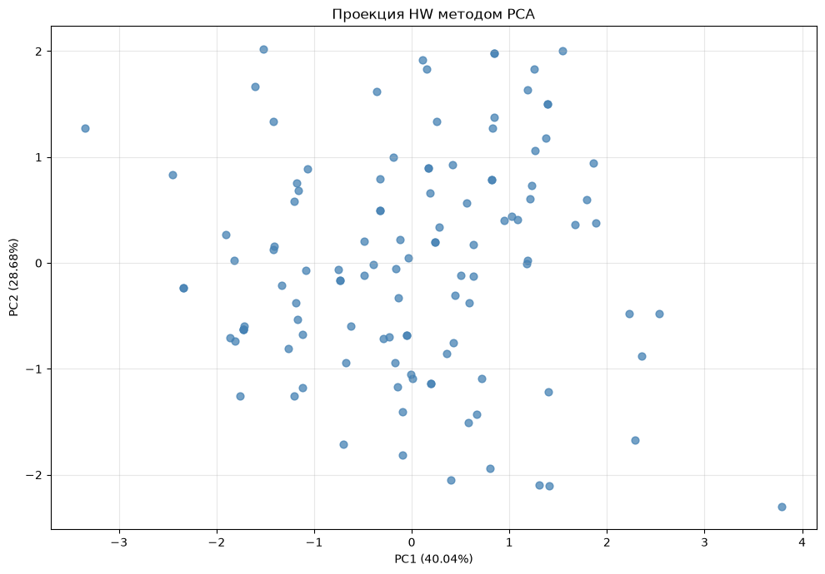
Рис. 9. Проекция HW методом PCA

4. Метод t-SNE
t-SNE (t-distributed Stochastic Neighbor Embedding). Параметры: perplexity 30, инициализация PCA, random_state 42. На проекции Iris слева отдельная компактная группа примерно из 50 точек. От правой части её отделяет пустой промежуток по t-SNE 1 около 20 единиц. Справа два сгустка: верхний при t-SNE 2 от 1 до 4 и нижний от -1.5 до 1, раздел между ними нечёткий. Оценка: 3 кластера, один отделён чётко. Оба метода, t-SNE и PCA, выделяют компактную группу. t-SNE дополнительно показывает деление правой группы, в PCA его не видно.
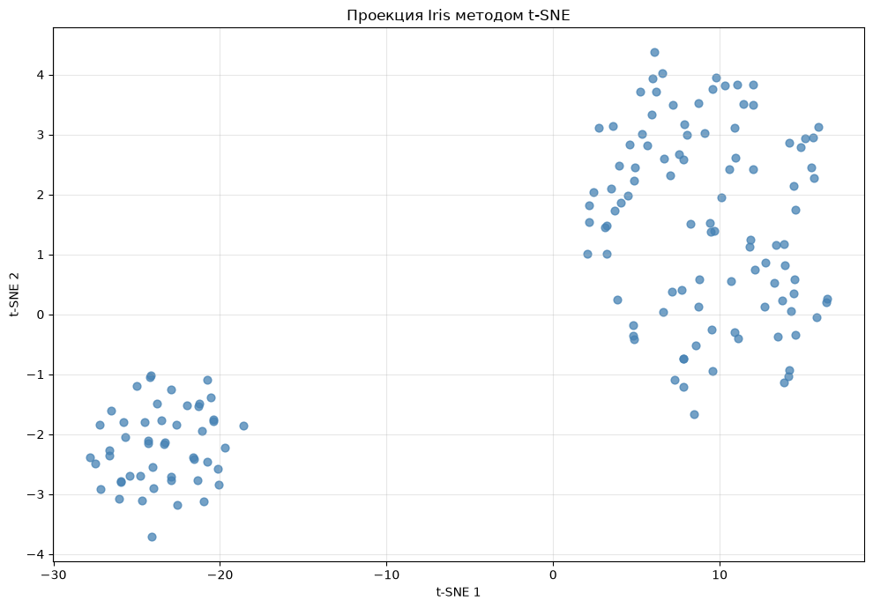
Рис. 10. Проекция Iris методом t-SNE
На проекции HW точки заполняют плоскость равномерно, плотность везде примерно одинакова. Отдельных сгустков и разрывов нет. Оценка: кластеров не видно. Результат совпадает с PCA, оба метода не показывают групп.
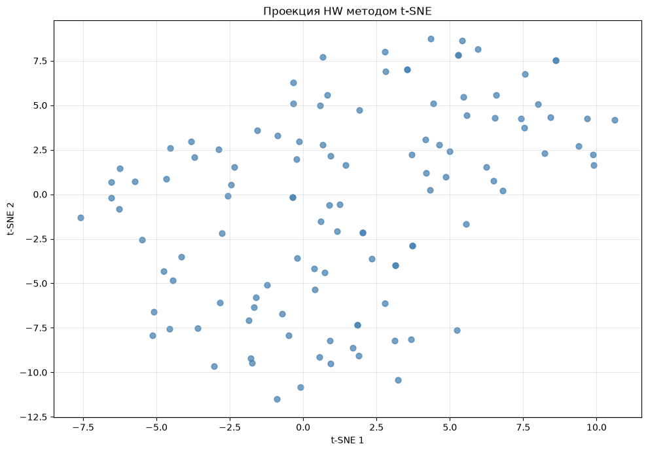
Рис. 11. Проекция HW методом t-SNE

5. Предположение о числе кластеров
Iris: 3 кластера. 3D диаграмма и PCA показывают 2 разделённые группы. В полной связи самый большой разрыв расстояний ведёт к 3 кластерам. В методе Уорда после двух крупных групп виден следующий уровень объединения. t-SNE показывает 3 сгустка. Один кластер отделён чётко, два других частично пересекаются.
HW: предварительно 2 кластера. Основание: наиболее заметный скачок расстояний на последнем объединении, с 5.62 до 8.05. 3D диаграмма, PCA и t-SNE показывают одно непрерывное облако без отчётливых границ. Предположение о двух кластерах требует проверки и неоднозначно. Проверка k = 1, 2, 3 в пункте 6 включает и меньшее, и большее число кластеров.

6. Кластеризация методом k-средних
Для Iris проверены k от 2 до 4 (таблица 2). На проекции PCA при k = 2 граница проходит по пустой полосе между левой группой и остальными, коэффициент силуэта максимальный. При k = 3 левая группа остаётся целой, правая делится по диагонали на две части, совпадение с видами лучшее (ARI 0.620). При k = 4 компактная группа делится на 28 и 22 точки без разрыва на проекции. Сумма квадратов расстояний падает лишь с 139.8 до 114.1, ARI снижается. Предположение о 3 кластерах подтверждено, деление при k = 4 искусственное.
Таблица 2. Iris. Результаты k-средних
k | Размеры кластеров | Сумма квадратов расстояний до центров | Коэффициент силуэта | ARI (Adjusted Rand Index)
2 | 100, 50 | 222.4 | 0.582 | 0.568
3 | 53, 50, 47 | 139.8 | 0.460 | 0.620
4 | 47, 53, 28, 22 | 114.1 | 0.387 | 0.473

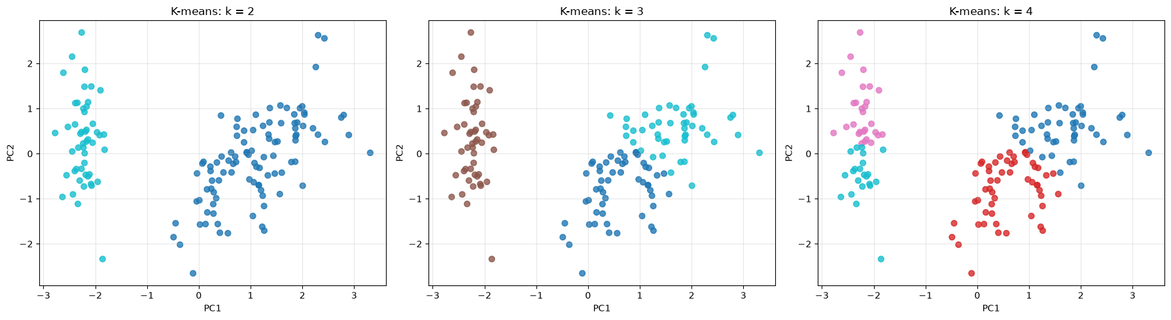
Рис. 12. K-means для Iris на проекции PCA
Для HW проведена кластеризация k-средних при k = 1, 2, 3. При k = 1 все 115 наблюдений в одной группе. При k = 2 получены кластеры из 59 и 56 наблюдений, при k = 3 из 43, 33 и 39. На проекции PCA границы кластеров проходят через области с высокой плотностью точек, пустых полос между цветными областями нет. K-средних выполняет разбиение, но не подтверждает наличие обособленных групп. Гипотеза о двух кластерах остаётся возможной, выраженная кластерная структура не установлена.
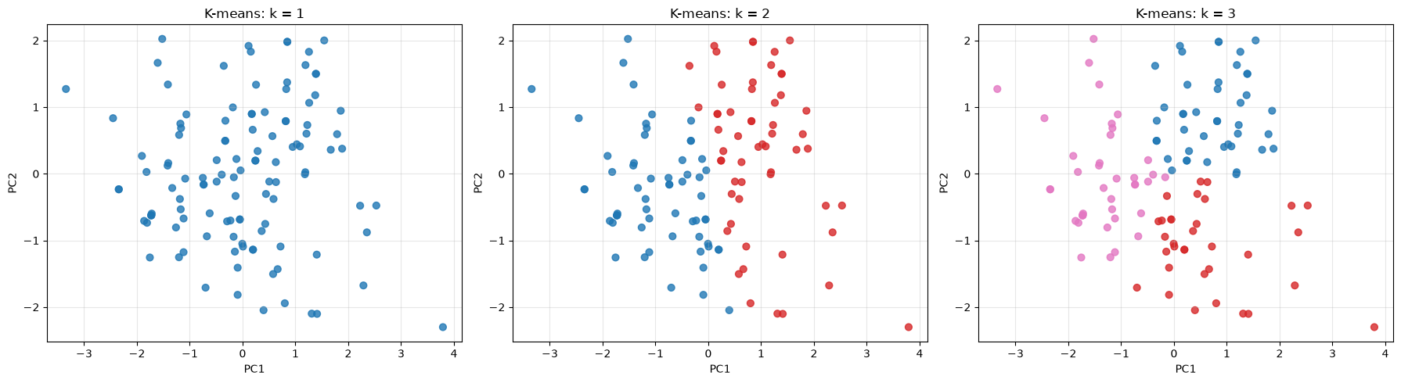
Рис. 13. K-means для HW на проекции PCA

7. Трёхмерная визуализация с кластерами
Для Iris показаны исходные классы setosa, versicolor, virginica и кластеры k-средних при k = 3. Setosa полностью совпадает с кластером из 50 точек: на обоих графиках нижняя группа окрашена одним цветом. Versicolor и virginica смешаны в верхней группе по всем трём признакам, k-means проводит между ними другую границу. Из 100 наблюдений этих видов в чужой кластер попали 25: 11 versicolor и 14 virginica.
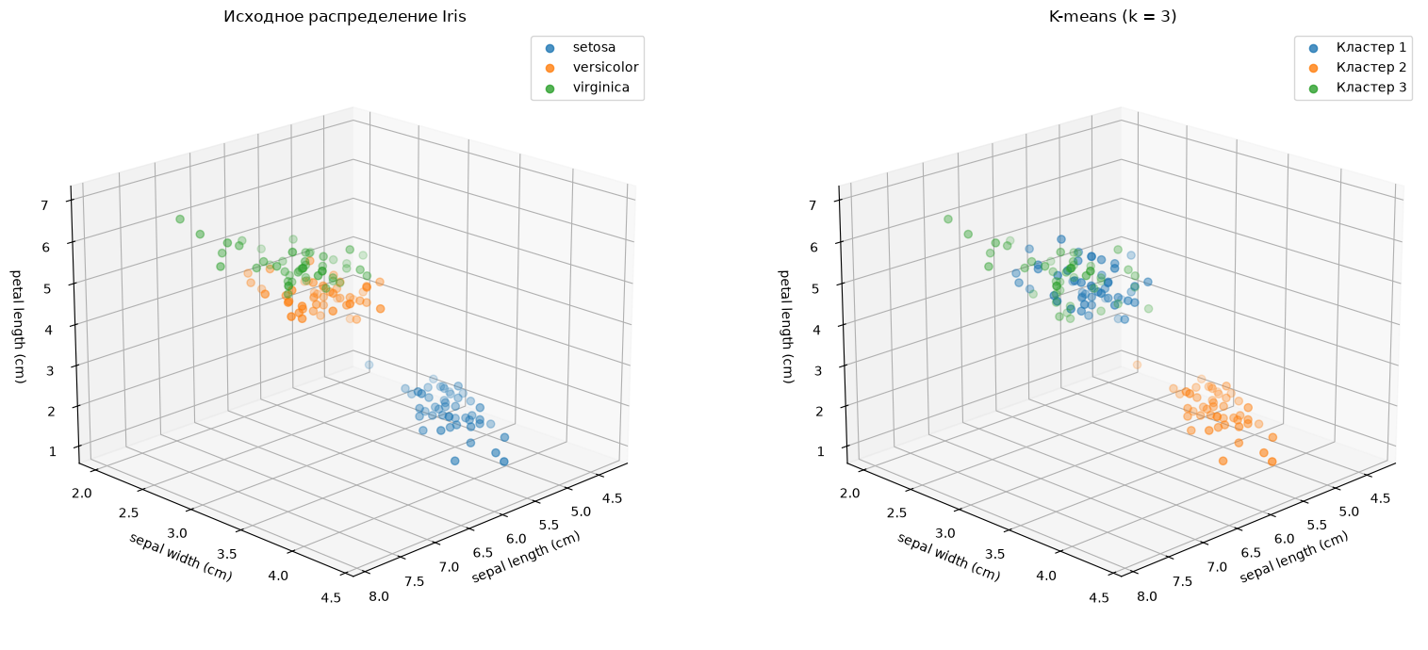
Рис. 14. Iris: исходное распределение и k-средних (k = 3)
Для HW показаны исходные позиции Position и кластеры k-средних при k = 2. Пять цветов позиций перемешаны во всём облаке, ни один не занимает отдельную область. Два кластера делят облако на две примерно равные части, каждая позиция присутствует в обоих кластерах. Кластеры k-средних с позициями не совпадают.
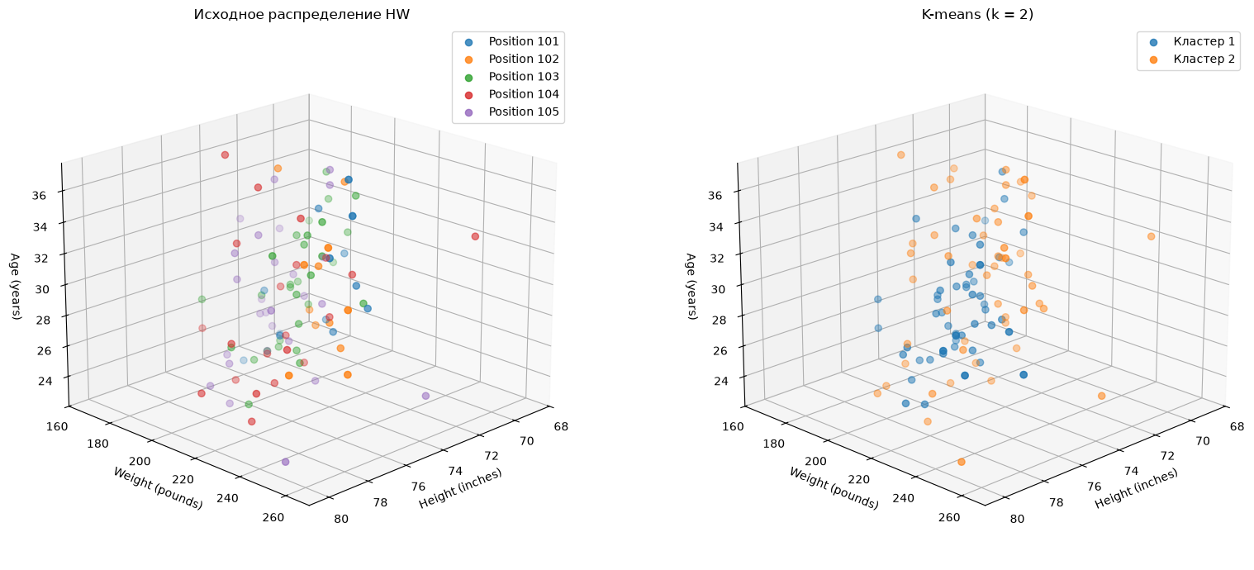
Рис. 15. HW: исходное распределение и k-средних (k = 2)

8. Сравнение пунктов 5 и 6, общие выводы
Iris: предположение пункта 5 (3 кластера) подтверждено k-средними, при k = 3 структура соответствует трём видам. Setosa отделена чётко, versicolor и virginica пересекаются. Поэтому k = 2 даёт лучший силуэт, а k = 3 лучшее совпадение с видами. Все методы (3D, PCA, t-SNE, иерархическая кластеризация, k-средних) показывают чётко отделённую группу setosa.
HW: в пункте 5 предположение о двух кластерах предварительное. K-средних при k = 2 даёт две группы близкой численности, но разрыва в распределении точек между ними нет. PCA и t-SNE тоже не показывают обособленных групп. Наличие двух кластеров не подтверждено однозначно. Игроки разных позиций не образуют групп по росту, весу и возрасту.
Iris обладает более выраженной кластерной структурой: есть чётко отделённая группа и две частично пересекающиеся. Разрыв виден на 3D диаграмме, в PCA, в t-SNE и на дендрограмме. Для HW устойчивое разделение на естественные кластеры не выявлено. Результаты кластеризации HW это возможные способы группировки наблюдений, а не доказательство существования отдельных групп.

